中國文化基本教材 孟子選讀(一)
壹、基本實力養成站（共64分）
一、字音探勘隊（每字2分，共14分）
請寫出下列「 」中的正確字音。
 | 詞 語 | 字音
1. | 斷「杼」教子 | ㄓㄨˋ
2. | 出「處」進退 | ㄔㄨˇ
3. | 羞「惡」之心 | ㄨˋ
4. | 「要」譽於鄉黨 | ㄧㄠ
5. | 「王」天下不「與」存 | ㄨㄤˋ、ㄩˋ
6. | 俯不「怍」於人 | ㄗㄨㄛˋ
二、字形領航員（每題2分，共8分）
請寫出下列「 」中的正確字形。
 | 詞 語 | 字形
1. | 圭「ㄋㄧㄝˋ」  比喻法度、典則 | 臬
2. | 墨「ㄉㄧˊ」學說 | 翟
3. | 「ㄘㄜˋ」隱之心 | 惻
4. | 「ㄖㄨˊ」子 | 孺
三、字詞義飛行傘（每題3分，共30分）
1.怵惕：驚駭恐懼。
2.「內交」於孺子之父母：結交。
3.猶其有「四體」：四肢。
4.自賊：自己賊害本性。
5.人路：人行事必須遵循的正道。
6.居天下之廣居：以仁居心，所居便是天下最寬廣的住宅。
7.富貴不能「淫」：迷亂心意。
8.貧賤不能「移」：變易節操。
9.王天下：稱王於天下，就是統一天下。
10.兄弟「無故」：沒有變故。
四、先秦諸子開講（每題4分，共12分）
木鐸書院想邀請先秦諸子開講，下列為書院院長依諸子之學說擬定專題，請從參考選項中選出正確的相對應代號，填入空格中。
參考選項：(A)孔子 (B)老子 (C)孟子 (D)荀子
 | 講 題 | 答案
1. | 捨生取義，士可殺不可辱  捨生取義：指為正義真理不惜犧牲生命。出自孟子 告子上：「生亦我所欲也；義亦我所欲也；二者不可得兼，舍生而取義者也。」（語譯：生命是我想要的；正義也是我想要的。如果生命和正義不能夠同時得到，只好犧牲生命來保住正義。）  士可殺不可辱：寧可犧牲生命，也不受汙辱，指士大夫寧死不屈的氣節 | (C)
2. | 爾愛其羊，我愛其禮  出自論語 八佾：子曰：「賜也，爾愛其羊，我愛其禮。」（語譯：子貢啊！你愛惜羊，我愛惜禮。） | (A)
3. | 無為自化，清靜自正  無為自化：不加人為干預，使順其自然而化育。出自老子 第五十七章：「我無為而民自化。」 | (B)
貳、綜合理解練習站（每題3分，共30分）
（ (B) ）1.下列各選項「 」內的字，互相代換錯誤的是 (A)「內」交於孺子之父母：納 (B)得志與民「由」之：遊 (C)若火之始「然」：燃 (D)「舍」其路而弗由：捨。
1.(B)從、遵循。
（ (A) ）2.下列選項中，關於「 」內字詞所指意涵的說明，何者正確 (A)立天下之「正位」：喻指禮 (B)行天下之「大道」：喻指仁 (C)得天下「英才」而教育之：指君王 (D)非惡「其聲」而然：指聲音。
2.(B)喻指義。(C)優秀的人才。(D)不仁的名聲。
（ (D) ）3.下列何者屬於「不忍人之心」的表現 (A)看到百姓富足而自豪 (B)打擊豪門，劫富濟貧 (C)捐款給慈善單位以避稅 (D)看到別人受苦而為他感到難過。
（ (A) ）4.孟子曰：「人之有是四端也，猶其有四體也。」下列關於此四端的說明，何者正確 (A)羞惡之心，義之端也 (B)是非之心，禮之端也 (C)辭讓之心，智之端也 (D)惻隱之心，義之端也。
4.(B)禮→智。(C)智→禮。(D)義→仁。
（ (C) ）5.「凡有四端於我者，知皆擴而充之矣，若火之始然，泉之始達」，句中的「若火之始然，泉之始達」意思是 (A)四端很容易喪失，像被火燒掉，或被泉水沖走，因此必須時時涵養 (B)像火常從乾處燒起，泉水常流向低處，人自然也容易具備四端 (C)人內心的四端，加以擴大後則像火開始燃燒、泉水開始湧出那樣蓬勃發展 (D)四端若不能好好控制，將像野火或洪水一樣，到最後無法收拾。
（ (B) ）6.孟子認為研究學問最好的方法是 (A)找回自信心 (B)找回亡失的本心 (C)熟讀經典詩書 (D)立定未來志向。
6.(B)學問之道無他，求其放心而已矣。
（ (D) ）7.下列何者非孟子所謂「大丈夫」的表現 (A)富貴不能淫 (B)貧賤不能移 (C)威武不能屈 (D)得志不能驕。
（ (C) ）8.下列文句，何者使用譬喻修辭 (A)今人乍見孺子將入於井，皆有怵惕惻隱之心 (B)有是四端而自謂不能者，自賊者也 (C)仁，人心也；義，人路也 (D)苟能充之，足以保四海；苟不充之，不足以事父母。
8.(A)未使用修辭。(B)轉品（「賊」，名詞轉動詞）。(D)映襯、類疊。
（ (C) ）9.有關孟子的敘述，何者正確 (A)發揚儒學，推崇楊朱、墨子之說 (B)萬章、公孫丑、子思皆為其弟子 (C)畢生闡揚孔子以「仁」為中心的學說，而特別強調「義」字 (D)政治上主張「君貴民輕」。
9.(A)駁斥楊朱、墨子之說。(B)孟子受業於子思門人；萬章、公孫丑為孟子弟子。(D)君貴民輕→民貴君輕。
（ (B) ）10.有關孟子思想，下列敘述何者正確 (A)其政治主張以「君君」為首要任務 (B)認為若「生」與「義」不可兼得時，應捨生取義 (C)在處世方面，孟子強調對毀譽要特別注重 (D)孟子對仁義與功利同等重視。
10.(A)保君→君民。(C)無動於心。(D)重仁義、輕功利。
參、延伸閱讀飛行站（每題3分，共6分）
閱讀下文後，請回答各問題。
面對改變，我們往往對自己太仁慈。
因為我爬不起來、因為我無法專心、因為要念的東西太多、因為時間太少……沒錯！這些是「困難」的事，但不是「不可能」的事！
不可能的事留給偉人去完成，例如發明電燈、飛機、寫紅樓夢之類的浩大工程；只是有些困難卻非不可能的事就留給芸芸大眾去挑戰，勝者享受多一點點自由選擇的空間，敗者就去撿取別人剩下的選擇。
萬事起頭難，開始最難，但是沒有開始，一切就會是零；願意開始，就有希望！就像老師小時候，因為非常內向而不敢講話，直到當老師後才慢慢練習在那麼多人面前講話，剛開始緊張到晚上睡覺做惡夢，但是後來，從優秀的你們身上，學到了更多，得到的收穫與快樂，更是遠遠超乎我所預期，於是我慶幸自己當初的努力。克服，讓我體驗到改變所帶來的美好。 （節錄自游淑如 勇於改變）
賞析︰作者直指許多人無法改變的原因在於─自我設限，其實只要願意，就能將看似「不可能之事」化作「可能的目標」。
（ (C) ）1.上文中，作者所言的快樂，與孟子所言何者契合 (A)父母俱存，兄弟無故 (B)仰不愧於天，俯不怍於人 (C)得天下英才而教育之 (D)稱王天下。
（ (B) ）2.依作者的看法，下列何者是一般人可以去挑戰的事 (A)製造航空母艦 (B)騎車環臺 (C)寫紅樓夢 (D)發明電燈。
2.(B)由第三段作者提到「不可能的事留給偉人去完成，……只是有些困難卻非不可能的事就留給芸芸大眾去挑戰」可知
肆、趣味文學體驗站（加分題）
■成語活動站：下列成語皆出自孟子，請選出正確的答案填入○中。
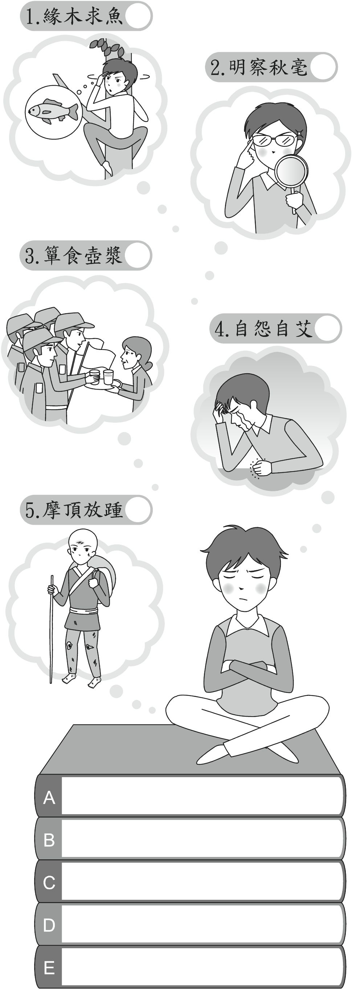
(B)
(D)
(C)
(A)
(E)
從頭頂到腳跟都受損傷。比喻捨身救世，不辭勞苦。
比喻能洞察一切，看出極細微的地方。
悔恨自己過去的錯誤而加以改正缺失。
軍隊受到人民的擁護與愛戴，紛紛慰勞犒賞。
爬到樹上去找魚。比喻用錯方法，徒勞無功。

◎藝文小誌──君子之所以教者五
孟子在教學上提出五種方法，他說：「有如時雨化之者，有成德者，有達財者，有答問者，有私淑艾者。」（盡心上）孟子的教育主張延續孔子「因材施教」的理念。他認為有的學生基礎很好，悟性很高，只要稍加點化就能明白，就像及時雨滋潤萬物一樣；有的學生道德修養不錯，就應該著重成全他的德行；有的學生多才多藝，就應該著重培植他的才能；有的學生悟性不高，水平一般，就著重答疑解惑；所謂「私淑艾（取、得）者」，是指由於種種原因，有的學生不能直接及門受教，就通過其他途徑，自行學習。孟子就是通過「私淑」的方式，學習孔子之道的，他通過自己的實踐經驗，把它總結成了一種教學方法。

